Куда залетел геоникс

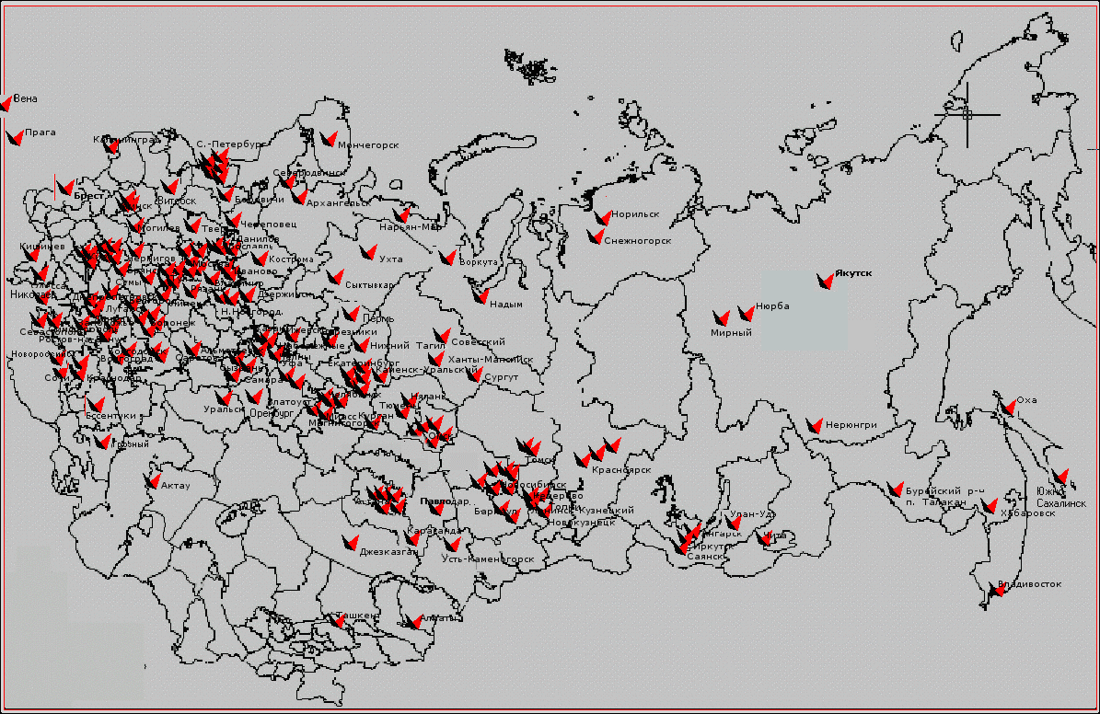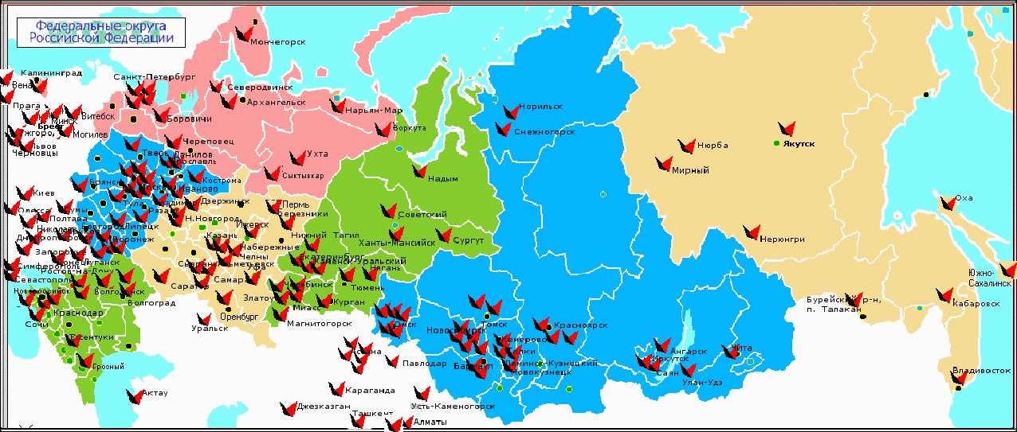
Россия;Центральный;
Белгород-2
Брянск
Владимир
Воронеж-4
Иваново-2
Липецк-2
Москва-60
Московская-9 (Истра,Коломна-2,Красногорск,Люберцы,Мытищи-4, Серпухов)
Рязань
Тверь-2
Тула-4
Ярославская-4 (Ярославль-3, Данилов)
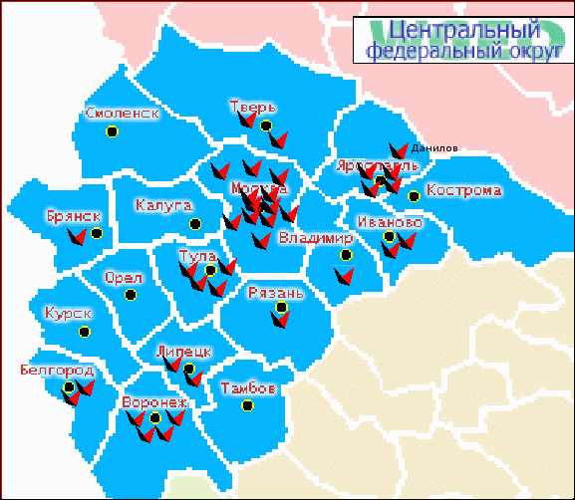

Россия;Северо-Западный;
Архангельск-2
Вологодская;Череповец
Калининград
Коми;Сыктывкар, Ухта-2
Ленинградская (Выборг, Гатчина)
Мурманская; Мончегорск-7
Новгородская;Боровичи
СПб-22
Ямало-Ненецкий АО;Нарьян-Мар
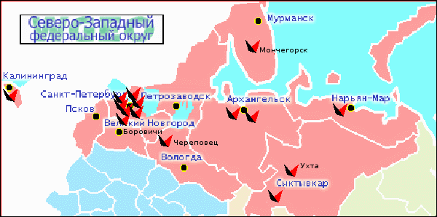

Россия;Южный;
Волгоград-4,
Краснодарский край-6 (Краснодар-5, Сочи, Новороссийск)
Ростов-на-Дону-3, Волгодонск
Ставропольский край, Ессентуки
Адыгея - Майкоп
Чеченская респ. Грозный

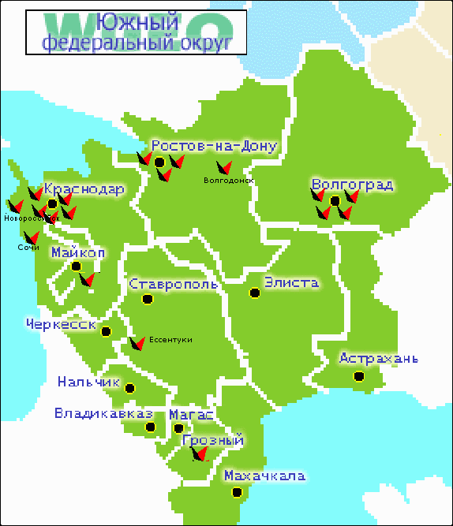

Россия;Приволжский;
Башкортостан;Уфа
Нижегородская-7 (Нижний Новгород-6, Дзержинск)
Оренбург
Пермский край;Березники
Самарская-5 (Самара-4, Сызрань)
Саратов
Татарстан-4 (Казань-2, Альметьевск, Набережные Челны)

Удмуртия;Ижевск-4

Чебоксары
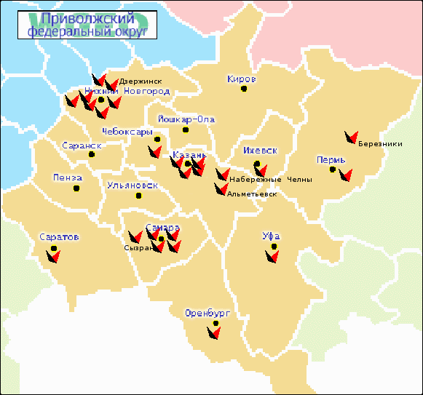

Россия;Уральский;
Курганская;Курган
Свердловская-8 (Екатеринбург-6, Каменск-Уральский, Нижний Тагил)
Тюменская (Тюмень-4;,Нягань)
Ханты-Мансийский АО;Ханты-Мансийск, Советский, Сургут)
Челябинская-6 (Челябинск-3, Златоуст, Магнитогорск, Миасс)

Ямало-Ненецкий; Надым
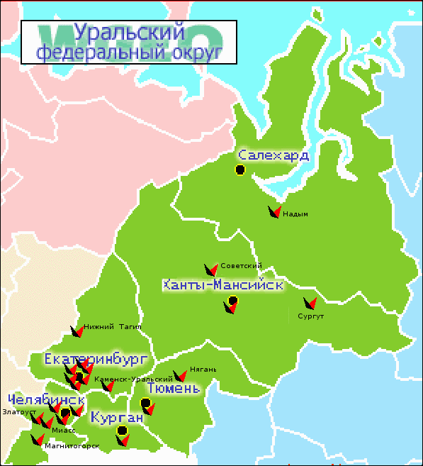

Россия;Сибирский;
Алтайский край:Барнаул-2
Иркутская-4 (Иркутск-2, Ангарск, Саянск)
Бурятия (Улан-Удэ)
Кемеровская - 4 (Кемерово, Ленинск-Кузнецкий, Новокузнецк, Топки)
Красноярский край;Красноярск-2,

Долгано-Ненецкий: Норильск, Снежногорск
Новосибирск-8
Омск-6
Томск-2
Чита
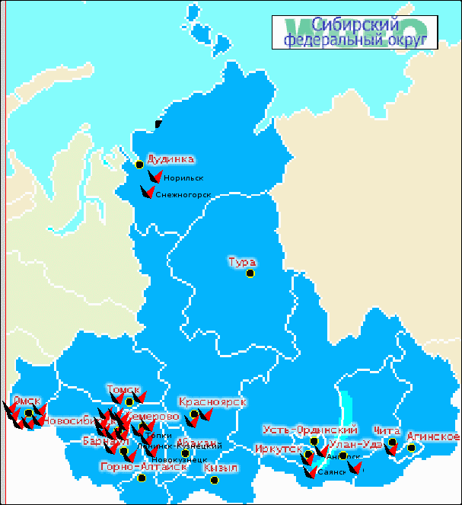

Россия;Дальневосточный;
Амурская;Бурейский р-н, п. Талакан
Приморский край;Владивосток
Саха (Якутия)- Якутск, Мирный, Нюрба
Южно-Сахалинск, Оха
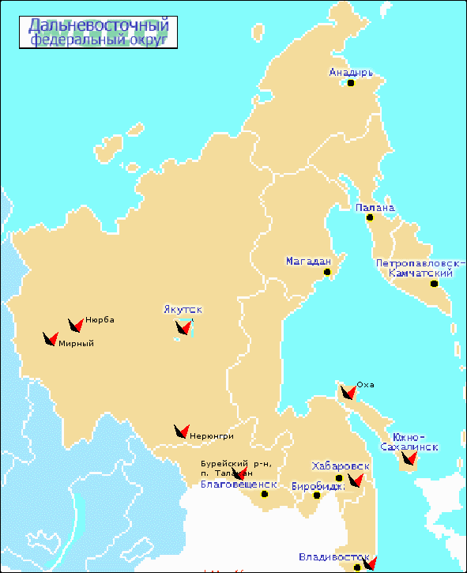

Белоруссия;;
Минск-4
Могилев
Витебск
Брест

Украина;;
Днепропетровск-2
Донецк
Запорожье
Киев-3
Крым (Симферополь, Севастополь)
Николаев
Одесса
Сумы
Харьков
Чернигов
… - отдельный список

Молдова;;;Кишинеу

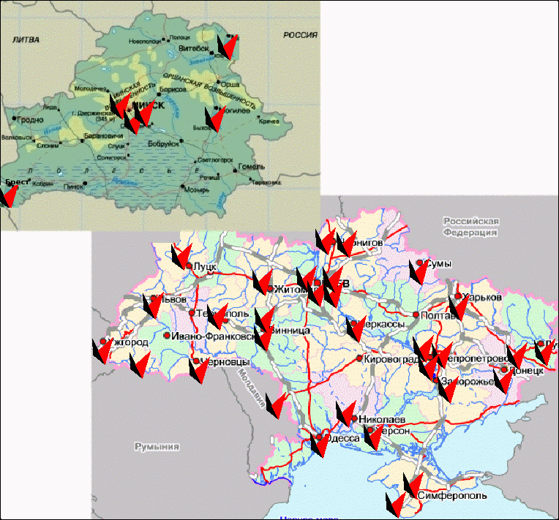

Чехия;;;Прага

Казахстан;;;
Актау
Алматы, Талгар
Астана-7
Джезказган
Караганда
Павлодар
Уральск
Усть-Каменогорск

Узбекистан;;;Ташкент
